МУНИЦИПАЛЬНОЕ БЮДЖЕТНОЕ УЧРЕЖДЕНИЕ
ДОПОЛНИТЕЛЬНОГО ОБРАЗОВАНИЯ
«ЦЕНТР ДЕТСКО-ЮНОШЕСКОГО ТВОРЧЕСТВА»
АЛЬМЕТЬЕВСКОГО МУНИЦИПАЛЬНОГО РАЙОНА
РЕСПУБЛИКИ ТАТАРСТАН
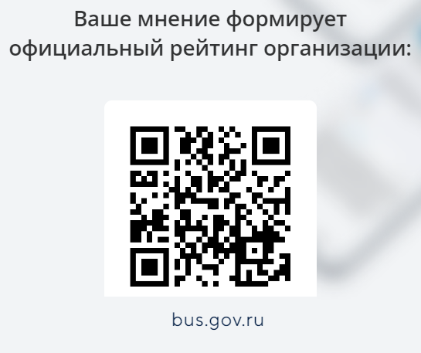

Вы можете оставить мнение о нашей организации. Чтобы оценить условия осуществления образовательной деятельности наведите камеру Вашего телефона и отсканируйте QR-код.

Перейдя по ссылке, Вы сможете:
- оценить условия осуществления образовательной деятельности:
- открытость и доступность информации об организации
- комфортность условий осуществления образовательной деятельности
- доброжелательность, вежливость работников
- удовлетворенность условиями осуществления образовательной деятельности
- доступность образовательной деятельности для инвалидов
- оставить отзыв.

